Práctica 5g w10 en la nube.
Vamos a utilizar el servidor Proxmox de nuestro Dpto, para acceder a una máquina virtual W10 desde Internet.
1.- Explica en qué consiste el servidor Proxmox, y la infraestructura de red que tenemos en el Dpto. Aquí tienes el esquema de nuestra red. Añade y una imagen del servidor Proxmox en su rack y del resto de equipos.

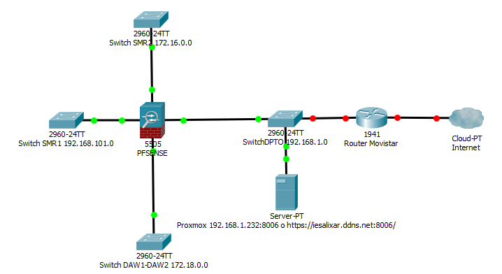
El proxmox es un servidor de máquinas virtuales que tiene un usuario para cada alumno.

2.- Accede a Proxmox desde Internet: https://iesalixar.ddns.net:8006/, o bien desde clase 192.168.1.232:8006, con el usuario del correo corporativo sin iesalixar.org (ejemplo: alum.jcorderog , contraseña 12345678) y el “Ambito”:“ Proxmox VE authentication server”. Cambia la contraseña y guardala en lugar seguro.

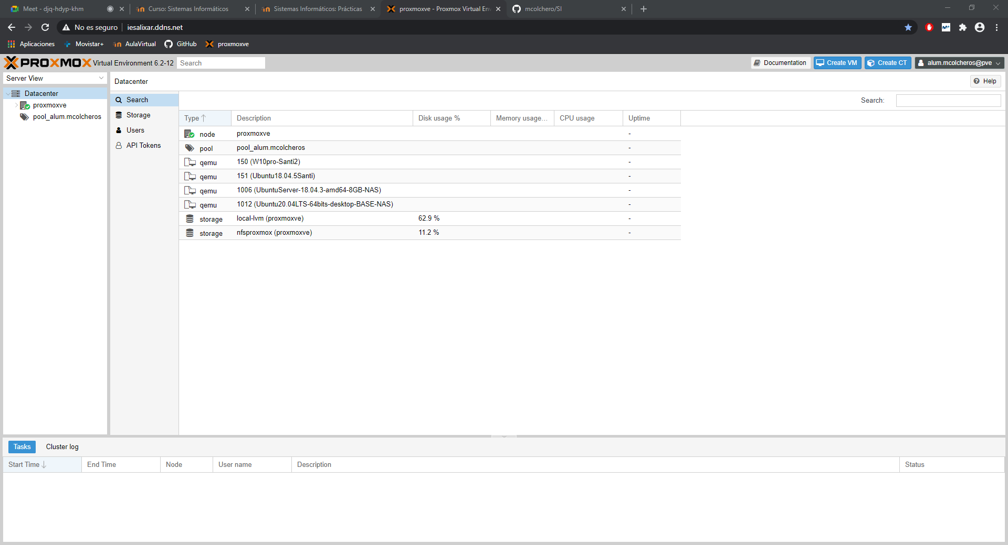
3.- Utiliza la plantilla 150W10pro-Santi2, clónala con vinculación con el nombre W10-tunombre, y en tu pool de recursos para crear tu máquina virtual W10.

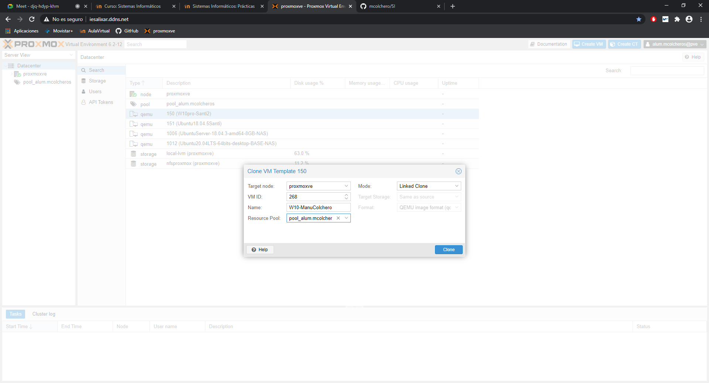

4.- Cambia la configuración de pantalla de tu máquina virtual a Standard VGA.

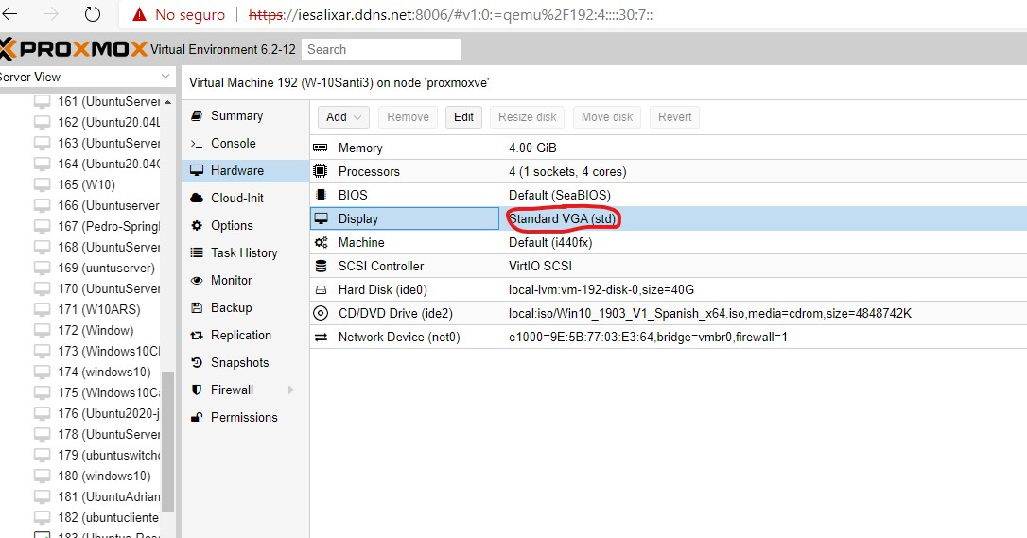

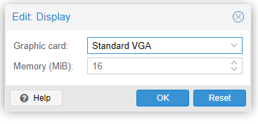
5.- Arranca la Máquina Virtual W10-tunombre con el usuario admin/admin, desde el Aula y desde casa, amplia la resolución de pantalla a la de tu pantalla física, e instala Google Chrome. Apaga la máquina después de utilizarla.

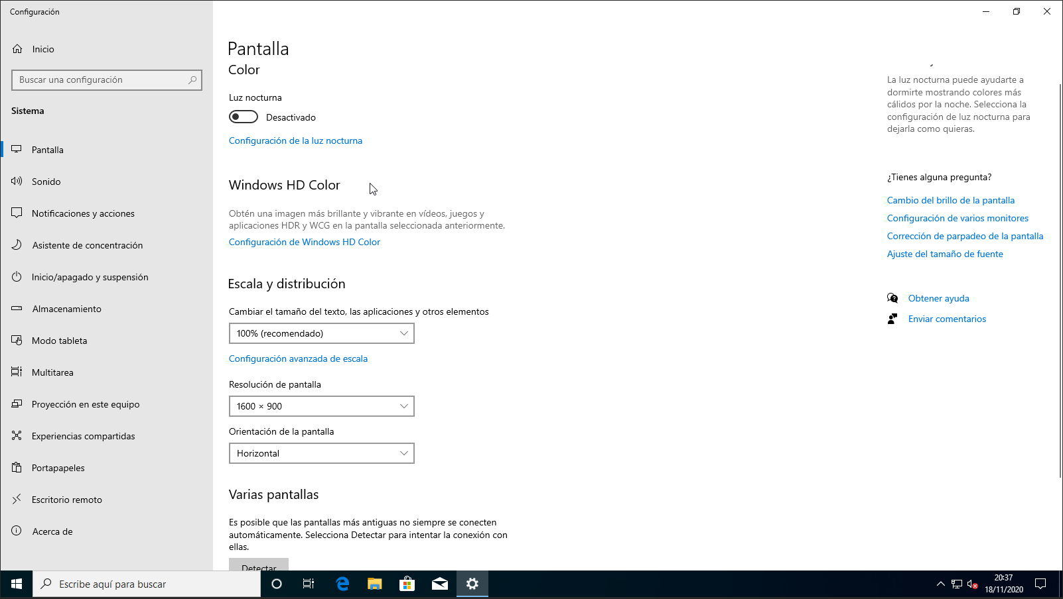

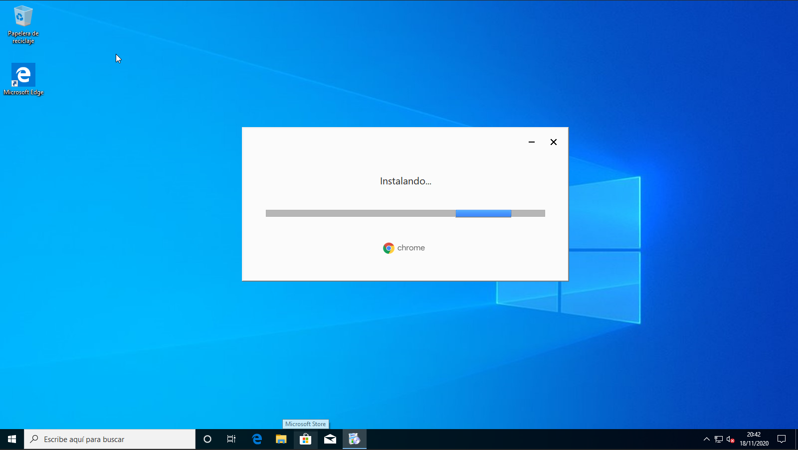

6.- Incluye 2 capturas: Proxmox, con tu usuario logado, y tu máquina W10 creada, y una segunda captura con el escritorio de w10, con el icono de Google Chrome.

